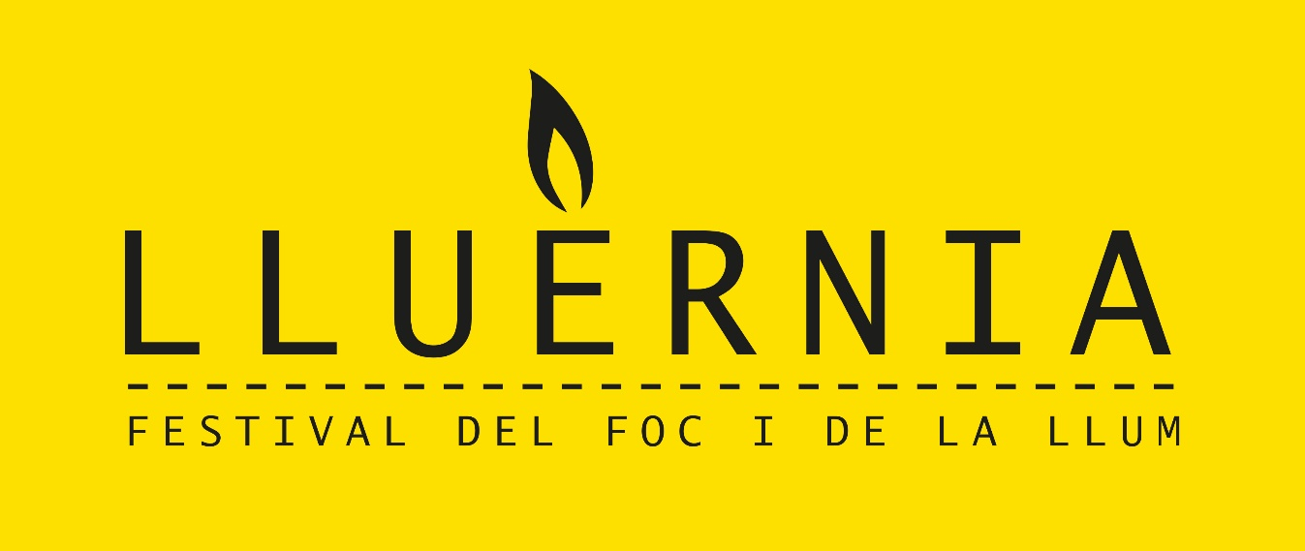

Olot, 6 de juliol de 2026
- Lluèrnia, Festival del Foc i de la Llum d’Olot, se celebrarà els dies 6 i 7 de novembre de 2026.
- Coincidint amb el 15è aniversari, el Festival celebrarà la seva última edició i donarà pas a una nova iniciativa de l’Ajuntament d’Olot.
- El recorregut es centrarà en espais emblemàtics del centre de la ciutat.

Lluèrnia, Festival del Foc i de la Llum d’Olot, se celebrarà els dies 6 i 7 de novembre de 2026.
Enguany celebrarem la quinzena edició del festival del foc i de la llum Lluèrnia. Durant quinze anys hem anat posant llum a la ciutat durant el segon cap de setmana de novembre, coincidint amb l’estiuet de Sant Martí.
Després de quinze anys, i amb una valoració interna molt positiva del camí recorregut, hem pres la decisió que aquesta serà l’última edició de Lluèrnia. Volem afrontar-la amb tota la il·lusió i el compromís que sempre han definit el festival, i fer una quinzena edició de comiat que estigui al nivell del que Lluèrnia ha representat per a la ciutat.
La primera edició, l’any 2012, va comptar amb 12 instal·lacions i va ser la guspira que ens va motivar a continuar encenent el festival. El potencial de la llum i del foc per mostrar els espais de la ciutat d’una manera màgica ha fet que Lluèrnia tingui un sentit especial precisament a la ciutat dels volcans, on, a més de ser l’artífex de la seva morfologia, el mateix paisatge esdevé un gran atractiu per al festival.
Amb els anys, el festival també s’ha convertit en una festa i, finalment, en una tradició cultural. Lluèrnia és, en gran mesura, una iniciativa construïda col·lectivament per la ciutadania, que hi participa de moltes maneres. És un exercici compartit per escoles, instituts i centres d’ensenyament artístic i d’arquitectura, que any rere any han trobat en el festival un espai d’aprenentatge, experimentació i expressió.
Lluèrnia ha estat també un laboratori urbà: un camp de proves per a l’art, l’experimentació, l’urbanisme i l’arquitectura. Tot i no ser estrictament un festival d’arquitectura, Lluèrnia ha rebut la medalla del Col·legi d’Arquitectes de Catalunya (COAC) pel “foment de la defensa de l’espai públic i l’apropament i coneixement de la ciutat i l’arquitectura a les persones, principalment les no arquitectes, promovent la reflexió i el pensament crític a través de la cultura.”
Al llarg dels anys també ha estat el bressol de nombrosos projectes que han tingut projecció internacional i que han estat reconeguts en espais com els premis FAD o la Biennal d’Arquitectura.
Lluèrnia també ha vist amb el pas dels anys que el nombre de visitants, tant locals com de tota Catalunya, s’ha anat incrementat substancialment, convertint-se en un dels esdeveniments més populars d’Olot.
Des de la seva creació, l’equip de Lluèrnia ha impulsat i organitzat el festival de manera voluntària i no remunerada. Tot i el seu origen ciutadà i voluntari, el festival funciona avui amb estàndards plenament professionals, tant en la concepció artística com en la planificació i l’execució tècnica.
L’experiència acumulada durant quinze anys ha convertit Lluèrnia en un model de referència. L’operativa del festival —tant en la gestió de públics com en els protocols tècnics, la coordinació institucional i la producció de les instal·lacions— ha estat observada i sovint presa com a mirall per altres festivals i esdeveniments culturals que han trobat en Lluèrnia un exemple de com organitzar un esdeveniment cultural complex a l’espai públic.
El creixement i la complexitat del Festival han suposat que les seves demandes logístiques i organitzatives també hagin augmentat exponencialment, doncs dur endavant un esdeveniment com Lluèrnia suposa complir amb tota una sèrie d’exigències i normatives (seguretat, sostenibilitat, accessibilitat...) i de coordinació amb els diferents agents de la ciutat (brigada, policia municipal, protecció civil, neteja, reciclatge...)
Aquestes tasques sempre s’han dut a terme amb el màxim d’exigència i il·lusió per part de l’organització del Festival, però, després de 15 anys, les persones que formen part de l’equip del Lluèrnia, que sempre hem tingut un nivell d’autoexigència i autocrítica molt alt, ens hem adonat que el projecte ha arribat al límit que una entitat sense ànim de lucre i voluntària pot assumir.
Volem agrair especialment a l’Ajuntament d’Olot tot el recolzament rebut, tant per part del seu equip de govern com de les persones que formen part dels seus diferents departaments, com ara cultura i educació, policia municipal, protecció civil o la brigada, que sempre ens han ajudat a tirar endavant amb el Festival.
També volem agrair el suport d’altres institucions com el Departament de Cultura de la Generalitat de Catalunya o la Diputació de Girona, així com als patrocinadors privats que ens han acompanyat any rere any.
Finalment, volem fer un agraïment molt especial a totes aquelles persones que formen part del teixit associatiu i ciutadà d’Olot per la seva participació, ajut i implicació. I una menció especial a l’alumnat i al personal docent de les escoles d’infantil, primària i secundària de la ciutat i La Garrotxa, sense els quals no s’haurien pogut dur a terme algunes de les instal·lacions centrals del Festival. I tampoc ens podem oblidar de la col·laboració de l’alumnat i del professorat de les tres branques del Pla de Transició al Treball (PTT-PFI) de La Garrotxa, que durant aquests anys ens han donat un cop de mà en l’execució del Festival.
Lluèrnia, Festival del Foc i de la Llum d’Olot, l’organitza per Lluèrnia Associació Cultural, amb el suport de l’Ajuntament d’Olot i del Departament de Cultura de la Generalitat de Catalunya, i la col·laboració de Cultura de Diputació de Girona. Forma part de la Xarxa Transefímers i de l’Associació Plataforma d’Arts de Carrer.
Contacte: info@lluernia.cat

